Тензометрические весоизмерительные электронные устройства (ТВЭУ)
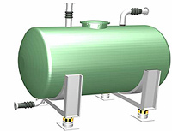
ТВЭУ, состоящим из тензодатчиков, узлов встройки и весового терминала, можно оснастить любую технологическую емкость (бак, силос, реактор, смеситель, мясорубку, бункер и т.п.) и получить весоизмерительную систему, предназначенную для статического взвешивания или дозирования сыпучих и жидких материалов в различных отраслях промышленности и сельского хозяйства.

Модификации таких систем отличаются:
- видами грузоприемных устройств (ГПУ): баки, силос, бункеры, смесители, мясорубки и другие емкости
- метрологическими характеристиками: наибольшим пределом взвешивания от 20 кг до 200т; дискретностью отсчета; диапазоном температур
- типами тензодатчиков
- исполнением узлов встройки из конструкционной или нержавеющей стали
- количеством опор или подвесок
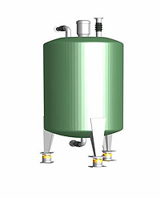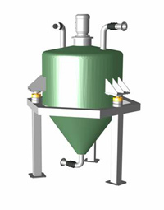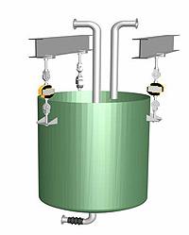

Особенности:
- Каждый конкретный объект проходит обследование ведущим конструктором "Тензо-М", по результатам которого составляется заключение с рекомендациями по оптимальному решению поставленной задачи
- Выбор типа тензодатчика и узлов встройки производится исходя из конкретных особенностей элементов емкостей и их опорных конструкций
- В случае необходимости защиты от ветровой нагрузки емкости оснащаются антиопрокидывающими устройствами
- Выбор материалов и необходимость дополнительных защитных устройств определяются условиями эксплуатации
- При оснащении ТВЭУ емкостей с рабочим продуктом, имеющим большой диапазон температур (100...200°С), узлы встройки оборудуются подвижными опорами
- Возможна реализация весоизмерительной системы на основе ТВЭУ для взрывоопасных помещений и зон

Внесено в Государственный реестр средств измерений РФ под № 19765-05.

